新桥街道中心幼儿园小三班幼儿生活状况记录表

观察时间：5.29

观察对象：小三班幼儿

观察者：朱老师、张老师

观察目标：了解目标幼儿在园的情况。

观察内容：观察目标幼儿来园、午餐、午睡、游戏等情况。

|  |  |  |  |  |  |
| --- | --- | --- | --- | --- | --- |
| 学号 | 姓名 | 签到 | 午餐 | 午睡情况 | 备注 |
| 1 | **巢熠阳** | 未来园 | 未来园 | 未来园 | 未来园 |
| 2 | **王钧逸** | 未来园 | 未来园 | 未来园 | 未来园 |
| 3 | **陈雨航** | 未来园 | 未来园 | 未来园 | 未来园 |
| 4 | **孙贝牙** | ○ | √ | √ | 未带口罩来园； |
| 5 | **陈盼** | √ | √ | √ |  |
| 6 | **李宇涵** | √ | √ | √ |  |
| 7 | **穆永泽** | ○ | √ | √ | 未带口罩来园； |
| 8 | **陆宇轩** | √ | √ | ○ | 12:30后午睡； |
| 9 | **张睿宸** | 未来园 | 未来园 | 未来园 | 未来园 |
| 10 | **高文浩** | √ | √ | ○ | 未带口罩来园；12:30后午睡； |
| 11 | **郁明泽** | 未来园 | 未来园 | 未来园 | 未来园 |
| 12 | **万灵杰** | ○ | √ | √ |  |
| 13 | **袁明楷** | √ | √ | √ |  |
| 14 | **张砚钧** | 未来园 | 未来园 | 未来园 | 未来园 |
| 15 | **蒋绍文** | √ | √ | ○ | 12:30后午睡； |
| 16 | **赵天羽** | √ | √ | √ | 未带口罩来园； |
| 17 | **唐锦轩** | √ | √ | ○ | 未带口罩来园；12:30后午睡； |
| 18 | **何书泽** | ○ | √ | √ |  |
| 19 | **杨景言** | 未来园 | 未来园 | 未来园 | 未来园 |
| 20 | **欧阳悦** | √ | √ | √ |  |
| 21 | **陆忻妍** | √ | √ | ○ | 12:30后午睡； |
| 22 | **黄钰洁** | √ | √ | √ |  |
| 23 | **蔡晗熙** | 未来园 | 未来园 | 未来园 | 未来园 |
| 24 | **韩文雅** | √ | √ | √ | 未带口罩来园； |
| 25 | **陈悦** | 未来园 | 未来园 | 未来园 | 未来园 |
| 26 | **丁妤暄** | ○ | √ | ○ | 12:30后午睡； |
| 27 | **贾清晨** | √ | √ | √ | 未带口罩来园； |
| 28 | **朱明曦** | √ | √ | √ |  |
| 29 | **钱宣妤** | ○ | √ | √ | 未带口罩来园； |
| 30 | **叶歆雅** | ○ | √ | ○ | 12:30后午睡； |
| 31 | **郑雅姝** | √ | ○ | ○ | 11:20后吃完午餐；12:30后午睡； |
| 32 | **朱姝妍** | √ | √ | √ | 未带口罩来园； |
| 33 | **杨芷若** | √ | ○ | √ | 未带口罩来园；11:20后吃完午餐； |
| 34 | **任伊桐** | √ | √ | √ | 未带口罩来园； |

备注：（主动签到√ 提醒签到○ 午餐：11:20前吃完吃完午餐√ 11:30前吃完午餐○ 午睡：12：30前√ 12：30后○）

**评价与分析：**

来园人数25人，9位幼儿请假。

**入园情绪及喝牛奶：**

今天，孩子们都能够拿好自己的东西进入幼儿园，棒棒哒。孙贝牙、陈盼、穆永泽、陆宇轩、高文浩、万灵杰、袁明楷、蒋绍文、赵天羽、唐锦轩、何书泽、陆忻妍、欧阳悦、黄钰洁、韩文雅、丁妤暄、朱明曦、郑雅姝、杨芷若、任伊桐在8:20前来园；李宇涵、贾清晨、钱宣妤、叶歆雅、朱姝妍、在8:20后来园。

进入教室后，孙贝牙、陈盼、李宇涵、穆永泽、陆宇轩、袁明楷、蒋绍文、赵天羽、唐锦轩、何书泽、陆忻妍、欧阳悦、黄钰洁、韩文雅、贾清晨、朱明曦、钱宣妤、叶歆雅、郑雅姝、朱姝妍、杨芷若、任伊桐能够主动绕水壶。

陈盼、李宇涵、陆宇轩、高文浩、袁明楷、蒋绍文、赵天羽、唐锦轩、陆忻妍、欧阳悦、黄钰洁、韩文雅、贾清晨、朱明曦、郑雅姝、朱姝妍、杨芷若、任伊桐能够主动签到。

陈盼、李宇涵、陆宇轩、万灵杰、袁明楷、蒋绍文、何书泽、陆忻妍、欧阳悦、黄钰洁、丁妤暄、朱明曦、叶歆雅、郑雅姝、能够带好口罩入园为你们点赞。

孙贝牙、陈盼、李宇涵、穆永泽、陆宇轩、高文浩、万灵杰、袁明楷、蒋绍文、赵天羽、唐锦轩、何书泽、陆忻妍、欧阳悦、黄钰洁、韩文雅、丁妤暄、贾清晨、朱明曦、钱宣妤、叶歆雅、郑雅姝、朱姝妍、杨芷若、任伊桐能够自己倒牛奶。

孙贝牙、陈盼、李宇涵、高文浩、万灵杰、袁明楷、蒋绍文、赵天羽、唐锦轩、陆忻妍、欧阳悦、黄钰洁、韩文雅、贾清晨、朱明曦、叶歆雅、郑雅姝、朱姝妍、杨芷若能够喝过牛奶后主动打卡；

孙贝牙、陈盼、李宇涵、穆永泽、陆宇轩、高文浩、万灵杰、袁明楷、蒋绍文、赵天羽、唐锦轩、何书泽、陆忻妍、欧阳悦、黄钰洁、韩文雅、丁妤暄、贾清晨、朱明曦、钱宣妤、叶歆雅、郑雅姝、朱姝妍、杨芷若、任伊桐在喝过牛奶后能漱口、擦嘴巴。

**集体活动：**

今天，我们开展了数学活动《小熊看戏》， 这是一节有关5以内的序数活动。序数是按照自然数的顺序排列，用来表示事物位置顺序的数字。序数在生活中很常见，如：排队、看电影坐位置、楼房等。序数有双向性，需要确定起点和方向方能表示物体的位置。本次活动利用小熊看戏的情景，引导幼儿在情境中寻找正确的座位，从而感知5以内的序数。孙贝牙、李宇涵、穆永泽、蒋绍文、欧阳悦、黄钰洁、丁妤暄、朱明曦、钱宣妤、叶歆雅、杨芷若等孩子能够理解5以内序数的意义，尝试用“第几”准确表示序列中物体的排列位置，陈盼、李宇涵、穆永泽、陆宇轩、高文浩、袁明楷、蒋绍文、陆忻妍、欧阳悦、黄钰洁、韩文雅、朱明曦、叶歆雅、朱姝妍、杨芷若等孩子能从起点，按一定方向辨别序列中物体的位置，并尝试按照要求圈出物体。

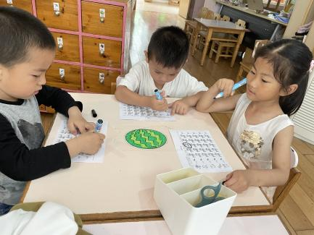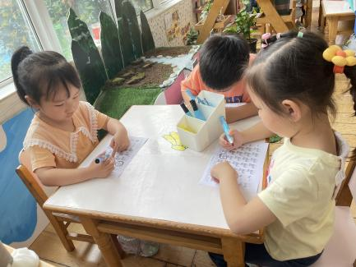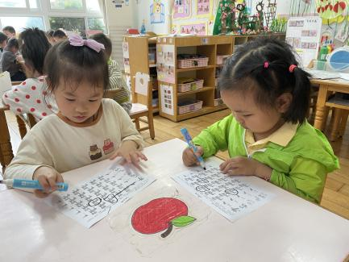

**午餐情况：**

今天，我们吃的是扬州炒饭、西红柿牛肉汤；在今天的午餐过程中，孙贝牙、陈盼、李宇涵、穆永泽、陆宇轩、高文浩、万灵杰、袁明楷、蒋绍文、赵天羽、唐锦轩、何书泽、陆忻妍、欧阳悦、黄钰洁、韩文雅、丁妤暄、贾清晨、朱明曦、钱宣妤、叶歆雅、朱姝妍、任伊桐都能在11:20前将碗中的饭菜全部吃完。郑雅姝、杨芷若等孩子能够在11:30前吃完午餐。孙贝牙、陈盼、李宇涵、穆永泽、陆宇轩、高文浩、袁明楷、蒋绍文、赵天羽、唐锦轩、黄钰洁、韩文雅、丁妤暄、朱明曦、钱宣妤、叶歆雅、任伊桐、杨芷若能够吃两碗炒饭。

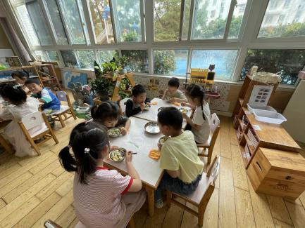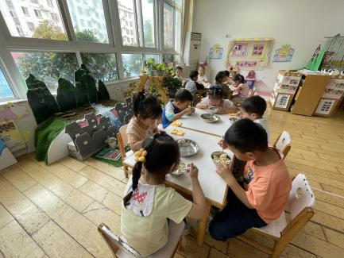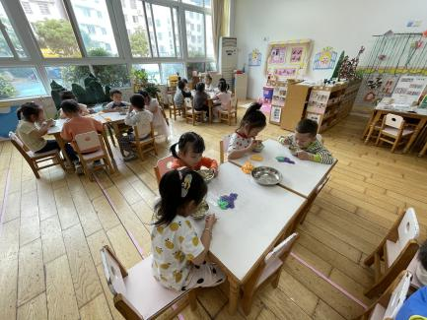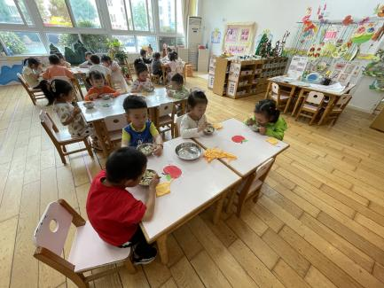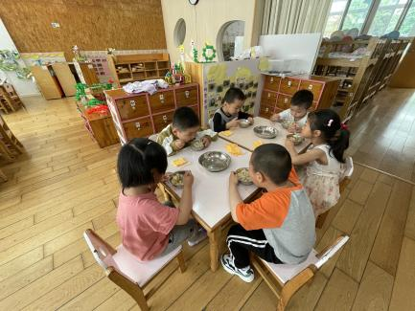

**午睡情况：**

在今天午睡过程中，孙贝牙、陈盼、李宇涵、穆永泽、万灵杰、袁明楷、赵天羽、何书泽、欧阳悦、黄钰洁、韩文雅、贾清晨、朱明曦、钱宣妤、朱姝妍、杨芷若、任伊桐能够在12:30 前便能够自主进入睡眠，为你们点赞！

**区域游戏情况：**

在集体活动之后，孩子们便开始玩起了区域游戏，陆忻妍、丁妤暄、李宇涵、在生活区玩游戏，其中，陆忻妍、丁妤暄在玩穿吸管的游戏，李宇涵在玩滚球游戏。朱姝妍、郑雅姝、叶歆雅、万灵杰、任伊桐在美工区游戏，朱姝妍、叶歆雅在用纸盘制作西瓜，郑雅姝、任伊桐在玩手指点画的游戏，万灵杰在使用纸杯制作章鱼。贾清晨、在科探区探索科学奥秘，今天她玩的是青蛙弹跳赛的游戏。穆永泽、陆宇轩、在建构区玩建构游戏，其中穆永泽在万能工匠做机器人，陆宇轩在地面建构搭建房子。陈盼、高文浩、唐锦轩、袁明楷、黄钰洁、在益智区玩，陈盼、高文浩、唐锦轩、袁明楷在玩拼图游戏，黄钰洁玩的是海底世界的游戏。孙贝牙、蒋绍文、赵天羽、在图书角看书，今天他们看的是花园、游乐园、彩虹色的花等绘本。今天在娃娃家玩的是何书泽、欧阳悦、韩文雅、朱明曦、钱宣妤、杨芷若，其中何书泽、韩文雅、朱明曦、钱宣妤在玩烧饭、烧菜的游戏、杨芷若、欧阳悦、在卧室中照顾宝宝。

在今天的游戏过程中，孙贝牙、陈盼、李宇涵、穆永泽、陆宇轩、高文浩、万灵杰、袁明楷、蒋绍文、赵天羽、唐锦轩、何书泽、陆忻妍、欧阳悦、黄钰洁、韩文雅、丁妤暄、贾清晨、朱明曦、钱宣妤、叶歆雅、郑雅姝、朱姝妍、杨芷若、任伊桐等小朋友能够按照自己选择的区域进入游戏。

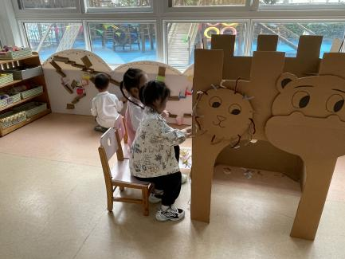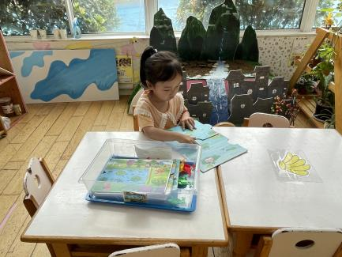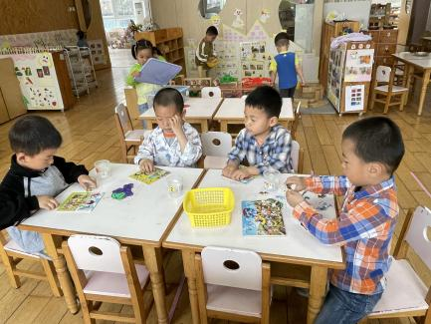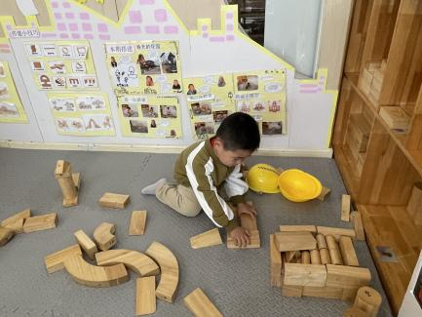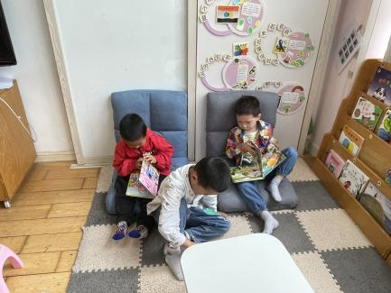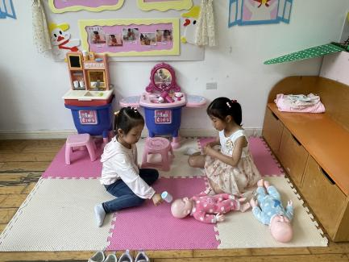

**老师的话：**

1.最近天气炎热，有的孩子出汗较多，请为孩子垫上垫背巾。